|  |
| --- |
| Elmer Lukas, Heidt Christina, Treichler Delia  16. Oktober 2011 |

|  |
| --- |
| Studienarbeit |
| Domainanalyse |
| Daten & GUI |

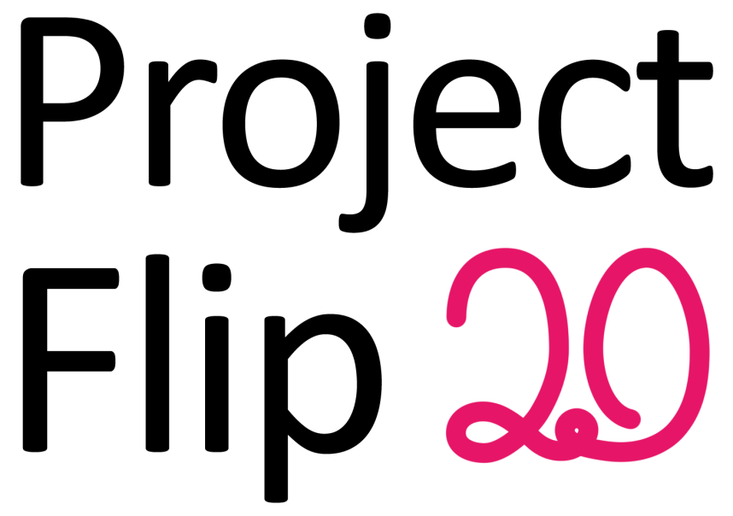

# Dokumentinformationen

## Änderungsgeschichte

|  |  |  |  |
| --- | --- | --- | --- |
| Datum | Version | Änderung | Autor |
| 07.10.2011 | 1.0 | Erste Version des Dokuments | cheidt |
| 16.10.2011 | 1.1 | Eintragung der Papier-Prototypen und Korrekturen | cheidt |

## Inhaltsverzeichnis

1 Dokumentinformationen 1

1.1 Änderungsgeschichte 1

1.2 Inhaltsverzeichnis 1

1.3 Abbildungsverzeichnis 1

2 Daten 1

3 Graphical User Interface (GUI) 2

3.1 Creative Workshop 2

3.1.1 Allgemeiner Ablauf 2

3.1.2 Tree View 3

3.1.3 Spider View 6

3.1.4 Multi-Filter 8

3.2 Papier-Prototyp 10

3.2.1 Variante A 10

3.2.2 Variante B 12

3.2.3 Variante C 13

## Abbildungsverzeichnis

Abbildung 7 - Allgemeiner Ablauf 3

Abbildung 1 - Tree View Oberkriterien 3

Abbildung 2 - Tree View Technologie Knoten 3

Abbildung 3 - Tree View C# Knoten 4

Abbildung 4 - Tree View Variante A-1 4

Abbildung 5 - Tree View Variante A-2 5

Abbildung 6 - Tree View Variante B 6

Abbildung 8 - Spider View 7

Abbildung 9 - Multi-Filter 8

Abbildung 10 - Finder 9

Abbildung 11 - Detailansichten 10

Abbildung 12 - Papier-Prototyp Variante A 11

Abbildung 13 - Papier-Prototype Variante B 12

Abbildung 14 - Papier-Prototyp Variante C Übersicht 13

Abbildung 15 - Papier-Prototyp Variante C Detailansicht 14

# Daten

Die Project Notes haben verschiedene Angaben gespeichert. Dabei handelt es sich um Informationen wie beispielsweise für welchen Kunden ein Projekt realisiert wurde, mit welchen Technologien gearbeitet wurde oder wo der Fokus des Projektes lag. Diese werden verwendet um die Project Notes nach Kriterien zu filtern.

Eine Project Note kann grundsätzlich mehrere Attribute derselben Oberkategorie enthalten. Folgendes Domain Model zeigt die Relationen:

<<< Domainmodel hier einfügen >>>

Die Oberkriterien sind dabei die folgenden:

|  |  |  |  |  |
| --- | --- | --- | --- | --- |
| Bereich | Anzahl | Minimale Anzahl  Project Notes | Maximale Anzahl Project Notes | Beispieldaten |
| Sektoren | 15 | 4 | 52 | Machinery & Plants |
| Kunden (Firmen) | 207 | 1 | 19 | Swisscom |
| Fokusse | 7 | 1 | 223 | Software Solutions |
| Dienstleistungen |  | 1 | 153 | Product Innovation |
| Technologien | 18 | 1 | 35 | C# |
| Applikationen | 15 | 1 | 48 | Information Systems |
| Werkzeuge |  | 1 | 46 | Palm OS |

# Graphical User Interface (GUI)

## Creative Workshop

Mit dem Creative Workshop wurden verschiedenste Ideen gesammelt, wie sich die Applikation gestalten könnte. Gerade die grosse Anzahl an Project Notes (PN) stellt eine Herausforderung dar. So stellten sich verschiedene Fragen:

Wie würde sich die Applikation verhalten, wenn sie gerade nicht bedient wird? Wie kann ein Nutzer von der Applikation animiert werden, dass er diese benutzt? Dies wird im Kapitel 3.1.2 Allgemeiner Ablauf behandelt.

Wie können die PNs dargestellt werden? Auf welche Art soll die Navigation und Suche umgesetzt werden? Die verschiedenen Ansätze werden in den Kapiteln 3.1.3 Tree View, 3.1.4 Spider View und 3.1.5 Multi-Filter aufgezeigt.

### Allgemeiner Ablauf

Sobald das Gerät gestartet wird, so ist es im Zustand „Start“. In diesem Zustand wird die PN ca. alle 30 Sekunden automatisch gewechselt (im Weiteren unter „Demo Modus“ beschrieben). Beginnt der Benutzer die Applikation zu bedienen, wird der Zustand gewechselt. Dort wird die PN nicht mehr automatisch gewechselt, damit sich der Kunde auf das Filtern und Browsen konzentrieren kann. Wird das Gerät dann ca. weitere 5 Minuten nicht mehr bedient, so wechselt das Gerät wieder in den Demo Modus.

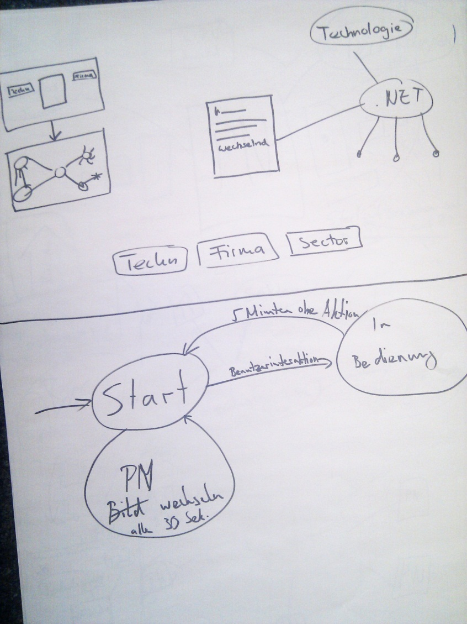

Abbildung - Allgemeiner Ablauf

### Tree View

Die Applikation beginnt immer von einem Startknoten aus (in den Bildern als kleines Haus dargestellt). Die Kinder dieses Knoten unterteilen sich in die Oberkriterien (siehe 2 Daten).

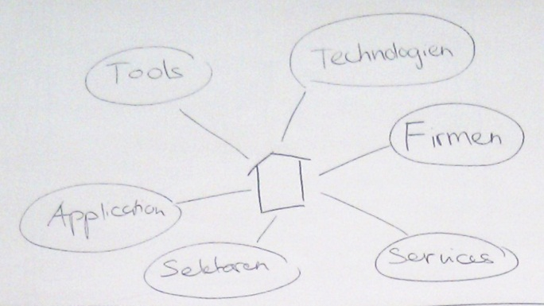

Abbildung 1 - Tree View Oberkriterien

Sobald ein Knoten angewählt wird, bewegt sich dieser in die Mitte des Bildschirms und die restlichen Knoten ordnen sich um ihn an und verkleinern sich gegebenenfalls. Zudem werden dessen Unterknoten nun mitangezeigt.

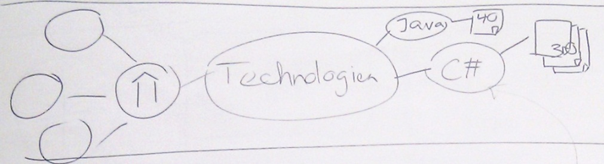

Abbildung 2 - Tree View Technologie Knoten

Von jedem Knoten kann so lange weiter navigiert werden, bis man beim Äussersten angelangt ist. Zudem wird immer der jeweilige Pfad dorthin angezeigt, sodass sich auch problemlos zurück steuern lässt.  
Bei einem äusseren Knoten werden bei dessen Auswahl die zugehörigen Project Notes dargestellt. Diese werden anfänglich in minimierter Form angezeigt.

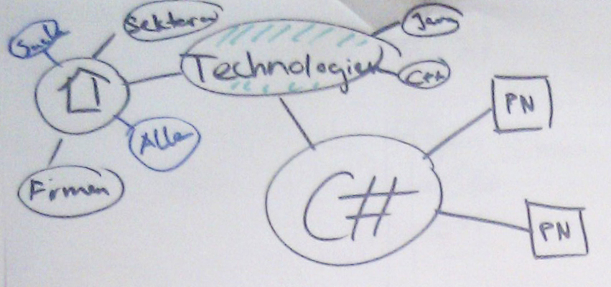

Abbildung 3 - Tree View C# Knoten

Bei der Auswahl einer solchen öffnet sich dann die Project Note und sie kann gelesen werden. Dabei verkleinern oder verschwinden anderen Elemente, damit die Project Note genügend Platz hat. Neu hinzukommen hingegen Knoten mit zusätzlichen Angaben zur Project Note. Dies soll den Nutzer dazu animieren neue Kriterien zu entdecken und diesen zu folgen.  
Für diese Ansicht wurden folgende Varianten erarbeitet:

#### Variante A

##### Variante A-1

Die Kriterien befinden sich in einer Art „Wolke“ um sich von den oben bereits aufgelisteten Kriterien abzuheben. Sobald eines dieser Kriterien ausgewählt wird, öffnet sich eine neue Ansicht und in dessen Zentrum befindet sich wiederum das ausgewählte Objekt und die zusammenhängenden Elemente.

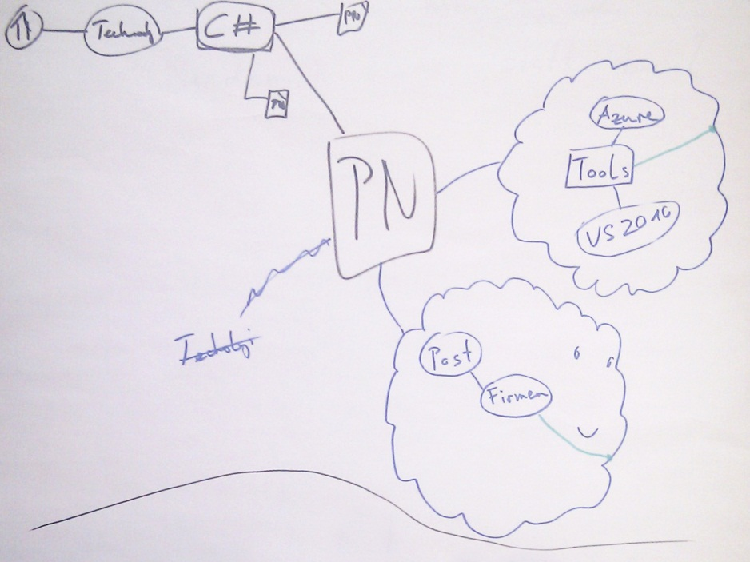

Abbildung 4 - Tree View Variante A-1

##### Variante A-2

Diese Variante ist optisch etwas angepasst. Die verschiedenen Kriterien der Project Note werden rechts davon aufgelistet. Sobald eines dieser ausgewählt wird, wechseln oben in der Navigation die Knoten.

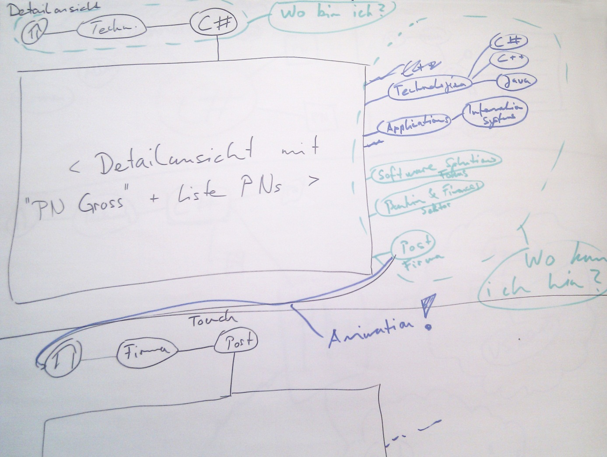

Abbildung 5 - Tree View Variante A-2

Bei beiden Varianten ergeben sich folgende Probleme:

Die verschiedenen Elemente werden doppelt aufgelistet. So wird beispielsweise der Knoten Technologien zweimal aufgelistet. Das erste Mal bei der Hauptnavigation zur Project Note. Das zweite Mal in der Wolke zu Informationen der jeweiligen PN.

#### Variante B

Die verschiedenen Hauptkriterien ordnen sich immer um das gerade ausgewählte Element an. Dadurch entfällt die doppelte Auflistung der Elemente.

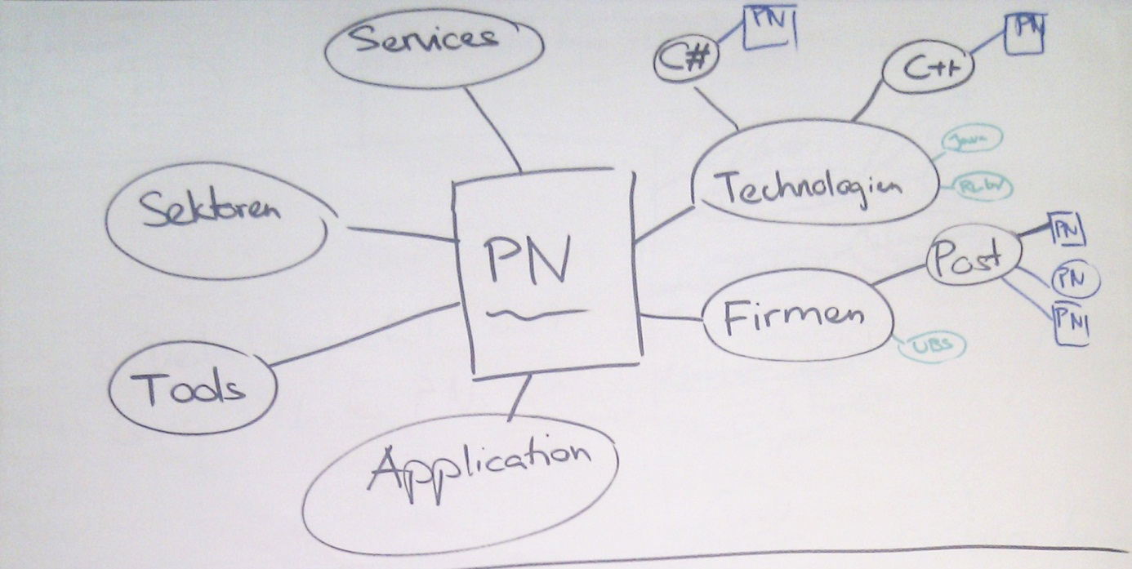

Abbildung 6 - Tree View Variante B

Bei dieser Variante ergeben sich folgende Probleme:

Nicht alle Project Notes haben Informationen zu jedem Oberkriterium. Es kann nicht an den Ursprung zurück navigiert werden. Man kann nicht mehr nachvollziehen wie man zu dieser Auswahl gelangt ist.

#### Fazit

Im Allgemeinen ergaben sich mit der Tree View die folgenden Probleme:

Bei gewissen Knoten sind so viele Project Notes angehängt, dass diese nicht alle gleichzeitig dargestellt werden können. Dies geschieht aber nicht nur bei Project Notes sondern beispielsweise schon bei der Auflistung der verschiedenen Firmen. Zudem werden Project Notes mehrfach aufgelistet (Projekt welches mit den Technologien C# und C++ arbeitet, wird bei beiden Kategorien angezeigt).

Die Tree View wurde daher für dieses Projekt als ungeeignet eingestuft.

### Spider View

In der Spider View werden alle PNs als eine Art Netz dargestellt. In der Mitte wird jeweils die aktuelle PN dargestellt, sodass der Benutzer den Inhalt lesen kann. Wählt der Benutzer eine andere PN aus, so wird zu dieser navigiert, wobei die vorherige PN geschlossen und die neue geöffnet wird.

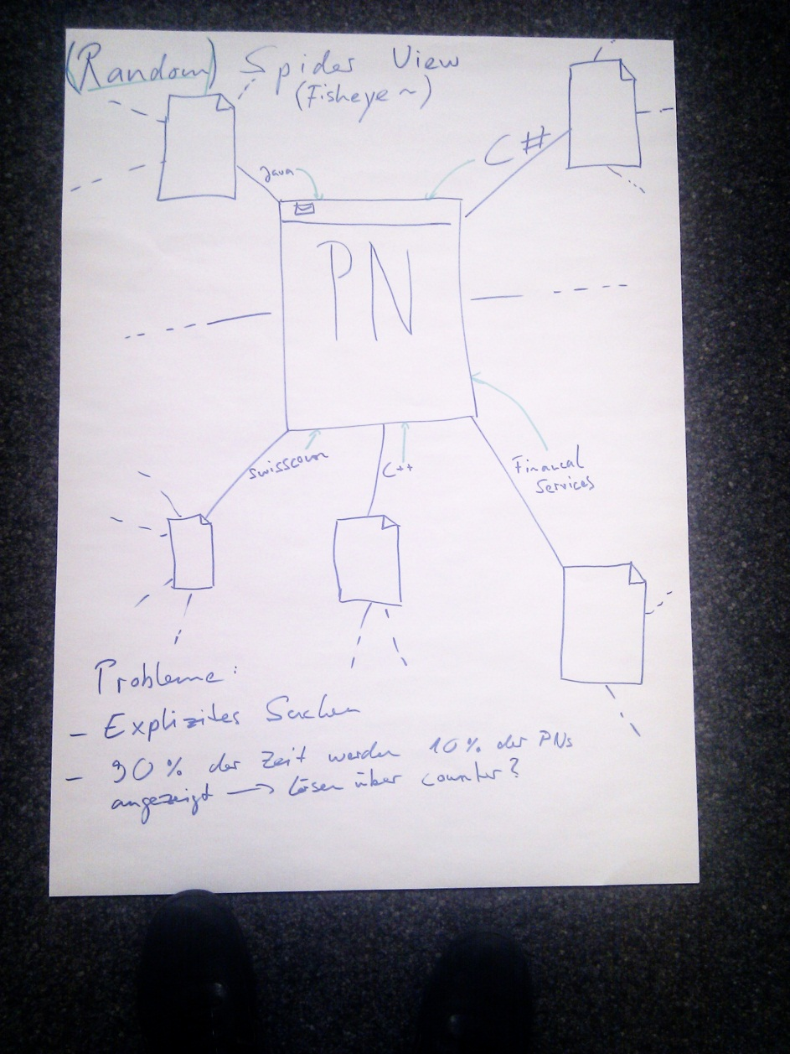

Abbildung - Spider View

Der Aufbau geschieht hierbei wie bei einem Baum und enthält keine Zyklen. Damit dieser nicht immer gleich aussieht, wird der Baum immer zufällig aufgebaut (z.B. ein Mal pro Tag). Dies funktioniert folgendermassen:

1. Zufällige PN auswählen, diese als Startknoten zeichnen.
2. 3-5 ähnliche PN pro neu gezeichnete PN suchen, zeichnen und dann mit dieser PN verbinden. Die Verbindung wird mit einem übereinstimmendem Attribut beschrieben (z.B. C#).
3. Weiter mit Schritt 2. so lange nicht alle PN gezeichnet sind.

Wie oben beschrieben, wechseln die PN im Demo Modus ca. alle 30 Sekunden. In der Spider View wird dies so realisiert, dass eine zufällige PN gewählt wird und dann von der aktuellen PN zu der anderen PN gefahren wird. Schön wäre natürlich, wenn sich dazu eine Animation mit Easing Effekt verwenden liesse.

#### Erweiterungen

* Bei der Navigation zwischen zwei PN wird mit einer Animation gearbeitet.
* Dem Benutzer werden ein Vor und Zurück Knopf zur Verfügung gestellt, damit er in einer bestimmten Reihenfolge durch die PNs browsen kann.
* Das aktuelle PN kann beliebig auf dem Bildschirm umhergezogen werden.
  + Das Netz um das herumgezogene PN herum wird davon verdrängt. Dies könnte z.B. mit einer Physik-Engine und „unsichtbaren Federn“ zwischen den einzelnen PN realisiert werden.
* Zoom: Der Benutzer kann frei hinein und heraus zoomen mit Gesten.
* Querverbindungen zwischen PN erlauben 🡺 Zyklen im Graph erlauben.
* Das Netz wird so aufgebaut, sodass durch zufälliges Browsen jede PN möglichst gleich häufig ausgewählt wird.
* Beim Zeichnen des Baumes wird darauf geachtet, dass Gruppierungen entstehen (Bsp. Kunde: Swisscom).
* Man kann nach gewissen PN Attributen filtern (siehe 3.1.5 Multi-Filter)

### Multi-Filter

Zu Beginn wird eine Detailansicht dargestellt, in der alle PN sichtbar sind. Durch das Drücken des „Plus“ Knopfes erscheint als zweite Ebene über der bisherigen Ansicht eine Tree View (siehe 3.1.3 Tree View), aus welcher nun Filterelemente ausgewählt werden können. Ist die Auswahl getroffen, kann die Tree View durch erneutes Drücken des „Plus“ geschlossen werden.

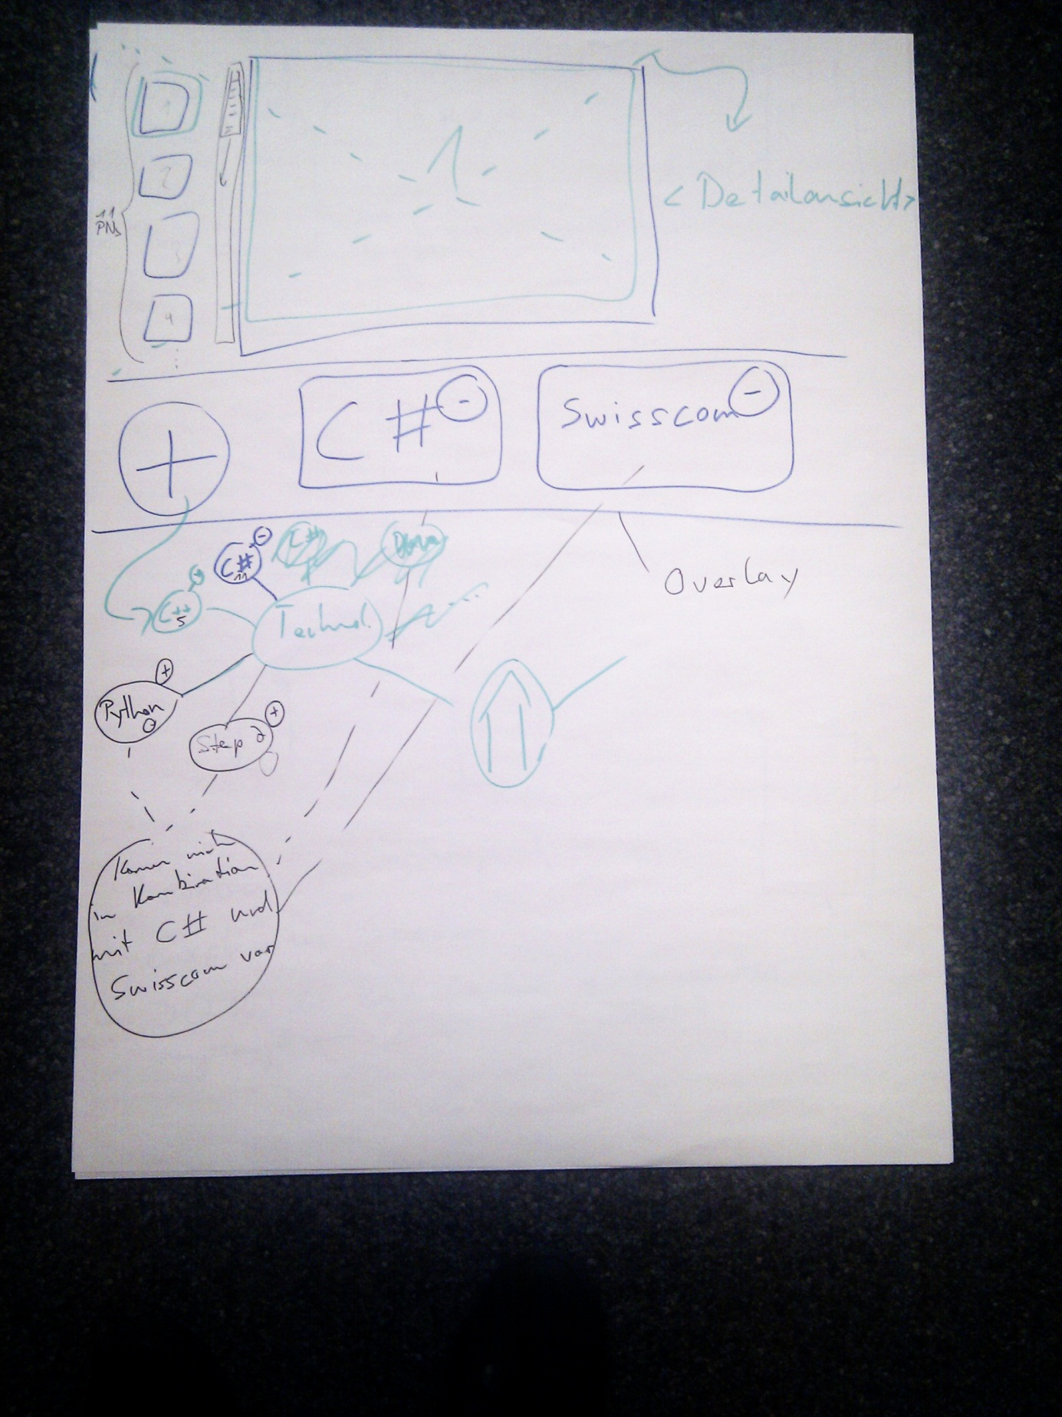

Abbildung 9 - Multi-Filter

Die Tree View zeigt alle übergeordneten Kategorien (Technologien, Firmen, Services, Tools etc). Wird eine dieser Kategorien ausgewählt, so wird er mit Kindknoten erweitert, welche alle unter dieser Kategorie vorhandenen Merkmale/Begriffe aufzeigen.

* Die Farbe Blau zeigt, welche Begriffe für die Filterung bereits ausgewählt sind. Ein erneutes Antippen eines solchen Knotens hebt die Auswahl auf (Wechsel zur Farbe Grün).
* Grün bedeutet, dass der Begriff zur Auswahl steht.
* Die schwarzen Knoten sind Merkmale, welche zwar ebenfalls ausgewählt werden können. Werden sie jedoch ausgewählt, wird der Filter dann aber keine Ergebnisse liefern, da keine PN existiert, die allen diesen Angaben entspricht.

Die Begriffe, nach denen aktuell gefiltert wird, sind neben dem ‘Plus‘ aufgelistet. Um einen Begriff aus dem Filter zu entfernen, muss das „Minus“ auf ebendiesem Begriff angetippt werden (ev. auch Drag&Drop möglich)

#### Finder

Anfangs werden nur alle Hauptkategorien angezeigt. Wird davon eine ausgewählt, erscheint eine zweite Spalte in der nun die Unterkategorien angezeigt werden. Die Auswahl wird somit hierarchisch aufgebaut und dem Nutzer wird immer klar angezeigt, wo er sich befindet.

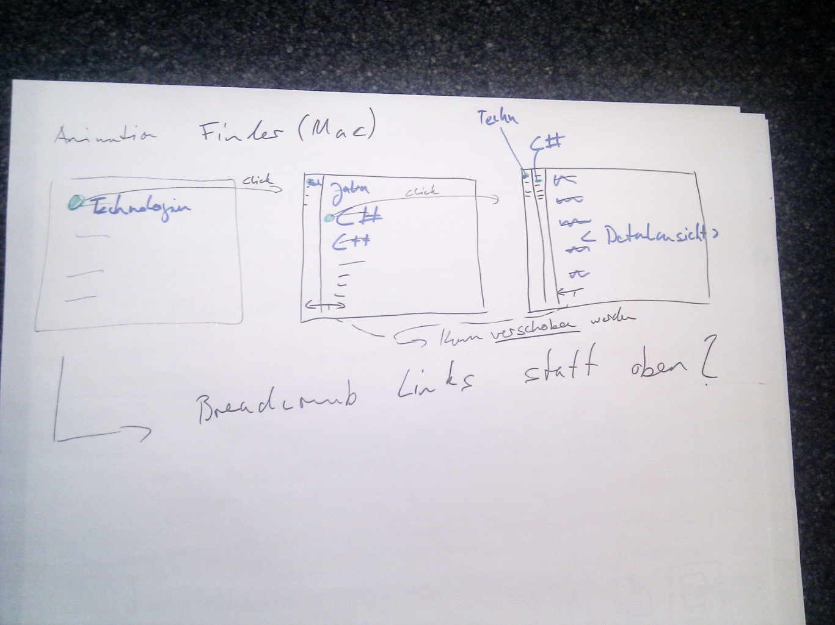

Abbildung 10 - Finder

#### Detailansichten

Verschiedene Darstellungen der Detailansichten sind denkbar:

* **List:** Normale Liste mit PN. Wird eine PN angetippt, so wird diese in einem neuem Fenster angezeigt
* **Cover Flow:** in der Mitte wird das aktuelle Element angezeigt. Links und rechts sind die Vorgänger bzw. Nachfolger, durch die geblättert werden kann.
* **Scatter View:** Alle PN befinden sich verstreut auf dem Bildschirm. Sie können einzeln verschoben und von Hand gruppiert werden. Ein PopUp wird beim Anklicken einer PN geöffnet.
* **Button Overview:** Die PNs werden als kleine Bilder aufgelistet. Es werden immer alle PN, die einer Kategorie zugeordnet sind, angezeigt. Daher kann für eine bessere Ansicht mit Gesten ein Zoom ausgeführt werden.
* **Browser:** Das aktuelle Element wird oben angezeigt, unten kann navigiert werden (ähnlich wie Cover Flow).
* **PowerPoint:** Die aktuelle PN wird gross angezeigt. Unterhalb der Grossansicht wird die Position des aktuell gewählten PN in der Liste aller PN angezeigt.

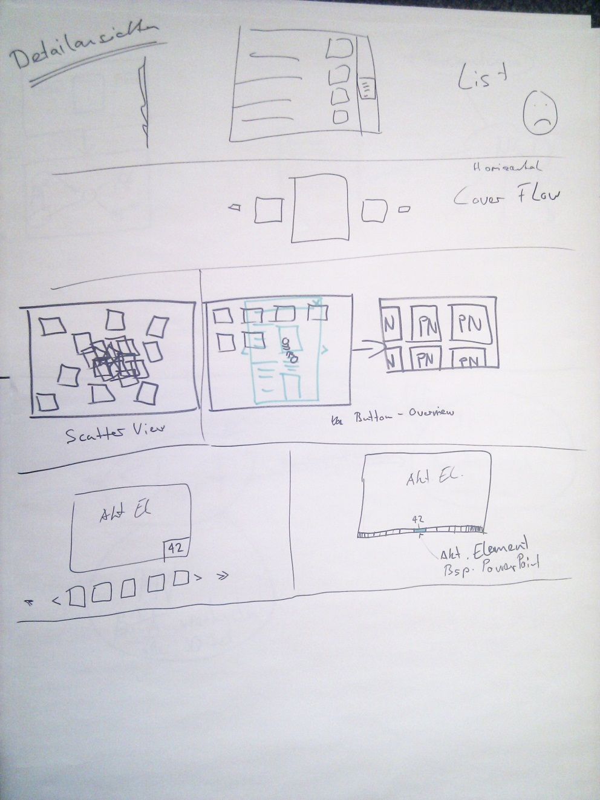

Abbildung 11 - Detailansichten

## Papier-Prototyp

### Variante A

In der ersten Variante wurde die Spider View umgesetzt (siehe Kapitel 3.1.3 Spider View).

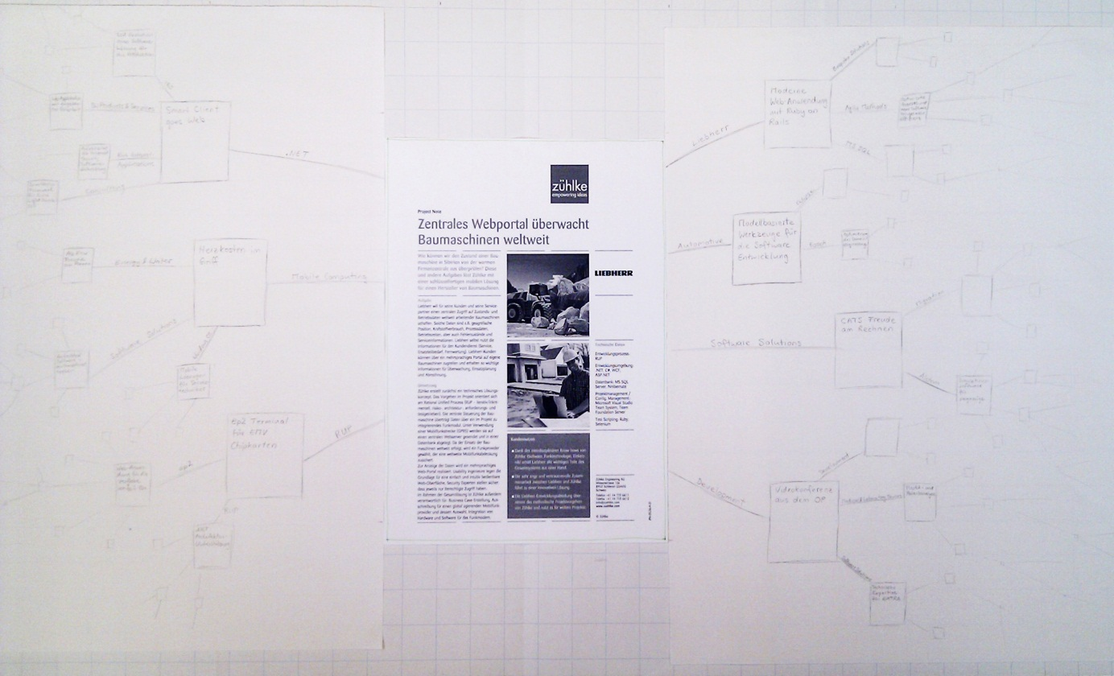

Abbildung 12 - Papier-Prototyp Variante A

#### Testszenario

Sie sind als Mitarbeiter der Firma Swisscom spezialisiert auf Projekte im Bereich .Net. Heute haben Sie einen Termin bei der Zühlke Engineering AG, welche ihr Projektpartner ist. Es ist das erste Meeting, daher treffen Sie etwas verfrüht ein. Die Empfangsdame weist Sie darauf hin, dass die Project Notes der Firma (Projektbeschrieb auf eine A4-Seite zusammengefasst) auf dem neu erworbenen Surface eingesehen werden können.

##### Aufgabe 1

Sie nutzen daher die Wartezeit, um sich mit der neuen Technologie zu befassen. Gleichzeitig sind Sie neugierig herauszufinden, ob die Zühlke Engineering AG Erfahrungen in Ihrem Spezialgebiet mitbringt.

##### Aufgabe 2

Wie Sie feststellen können, hat es bisher einige Projekte mit .Net gegeben. Daher sind Sie nun daran interessiert, ob eines dieser Projekte in Zusammenarbeit mit Ihrem Arbeitgeber entstanden ist.

#### Fazit

Die Anzeige der PN ist zu klein. Um diese am Bildschirm angenehm zu lesen, müsste sie weiter vergrössert werden. Um nun festzustellen welche Themen in der PN angesprochen werden, orientiert sich der Nutzer zuerst an den Informationen die rechts auf der PN selber aufgezeigt sind. Dabei kann es aber durchaus vorkommen, dass dort nicht alle Daten festgehalten sind. Daher sind die Verbindungslinien mit den übereinstimmenden Attributen nicht verständlich. Es wäre zudem logischer, wenn die Attribute nur rechts von der Project Note aufgelistet werden würden.  
Der Filter unter der PN wird nicht wahrgenommen. Wenn die Testperson nun nach .Net Projekten suchen will, drückt sie auf die nächste Project Note die mit der Linie .Net verbunden ist.

Die Testperson geht davon aus, dass sie sich in einem .Net Ast befindet und sich dort alle PNs zu diesem Thema befinden, nachdem sie der .Net Verbindungslinie gefolgt ist. Dies ist aber nicht möglich, da jede PN nur einmal im Baum vorkommt. Die Navigation ist daher unverständlich für den Benutzer. Fall er spezifisch nach etwas suchen möchte, findet er seinen Weg über nur über die Verbindungslinien nicht.

Dadurch, dass schon von Anfang an falsch navigiert wurde, konnten die Testszenarien nicht abgeschlossen werden. Es wurde ersichtlich, dass diese Variante verwirrend und irreführend für den Benutzer ist. Daher wurde sie als ungeeignet eingestuft.

### Variante B

Die nächste Variante befasste sich mit der Umsetzung der Variante A-2 der Tree View (siehe Kapitel 3.1.1.1.2 Variante A-2). Dabei wurden aber einige Elemente neu dargestellt. Damit ersichtlich ist, wo man sich befindet, wurde links neben der ausgewählten PN eine Box dargestellt, die mit dem Oberkriterium abgeschrieben wurde. Das ausgewählte Unterkriterium wurde als ein Stapel PNs in der Box angezeigt. Rechts davon befindet sich eine ausgewählte PN, welche auch noch weiter vergrössert werden kann. Darunter befindet sich ein Slider, mit welchem durch die weiteren PNs dieser Kategorie navigiert werden kann. Zu jeder PN werden rechts davon zuerst die Oberkategorien angezeigt. An jeder Oberkategorie werden dann die zugehörigen Unterkategorien angehängt. Wird auf so eine Unterkategorie gedrückt, wird diese als neue Auswahl oben links angezeigt (je nach dem ändert sich auch die Box über welche die Oberkategorie angezeigt wird).

Wird jedoch rechts neben der Project Note auf eine Oberkategorie gedrückt, öffnet sich ein neues Fenster und die ausgewählte Kategorie bewegt sich in die Mitte. Rundherum werden die dazu gehörigen Unterkategorien angezeigt und es kann eine davon ausgewählt werden. Dies ermöglicht dem Nutzer, dass er nicht nur Kategorien, die mit der aktuellen PN zusammenhängen, auswählen kann.

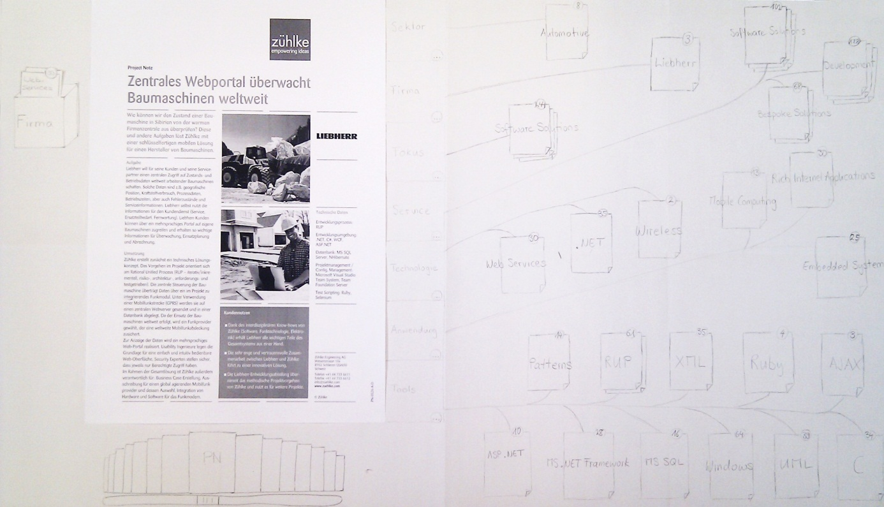

Abbildung 13 - Papier-Prototype Variante B

#### Testszenario

Sie sind als Mitarbeiter der Firma Swisscom spezialisiert auf Projekte im Bereich .Net. Heute haben Sie einen Termin bei der Zühlke Engineering AG, welche ihr Projektpartner ist. Es ist das erste Meeting, daher treffen Sie etwas verfrüht ein. Die Empfangsdame weist Sie darauf hin, dass die Project Notes der Firma (Projektbeschrieb auf eine A4-Seite zusammengefasst) auf dem neu erworbenen Surface eingesehen werden können.

##### Aufgabe 1

Sie nutzen daher die Wartezeit, um sich mit der neuen Technologie zu befassen. Gleichzeitig sind Sie neugierig herauszufinden, ob die Zühlke Engineering AG Erfahrungen in Ihrem Spezialgebiet mitbringt.

##### Aufgabe 2

Einer Ihrer Arbeitskollegen erzählte Ihnen, dass er ein Projekt mit der Zühlke Engineering AG gemacht hatte. Sie mögen sich entfernt noch erinnern, um was es ungefähr ging, Ihnen fällt aber kein konkreter Begriff zu diesem Projekt ein. Trotzdem möchten Sie nun mehr über dieses Projekt herausfinden.

#### Fazit

Es ist irritierend, dass anfangs schon eine PN auswählt ist. Der Nutzer weiss nicht, wie er dort hingekommen ist. Normalerweise wird zuerst eine Liste (Grid) mit einer Auswahl von PNs erwartet. Der Slider unten links wird übersehen. Es ist besser ihn oben links zu platzieren.  
Zusätzlich sollte ein Fokus Modus benutzt werden. Wenn man die PN genau lesen will, soll sie sich weiter vergrössern und alle anderen Informationen sollen in den Hintergrund rücken oder ausgeblendet werden.

Die Project Notes sollten immer als Stapel mit mehr als einer Note angezeigt werden. Sonst ist nicht verständlich, um was es sich dabei handelt.

Die Testperson konnte die ihr gestellten Aufgaben zwar lösen, erwartete aber etwas anderes wenn er auf die Oberkategorien rechts neben der PN drückte. Dies kommt daher, dass die Oberkategorien mit der PN verbunden sind. Drückt man jedoch auf die Oberkategorie, öffnet sich ein Menü mit allen Unterkategorien und nicht mit denjenigen, die zur ausgewählten PN gehören. Die Unterkategorien sollten daher mit der PN direkt verbunden sein und die Oberkategorien sollten erst rechts davon aufgeführt werden. Die Trennung ist aber auch dann nicht ideal.

Um diese Probleme zu verbessern wurde eine dritte Variante ausgearbeitet, welche die Navigation erleichtern soll. Einiges aus diesem Prototyp wurde aber beibehalten.

### Variante C

Um eine klare Übersicht über alle Project Notes zu erhalten, wird Anfangs eine Liste mit ihnen angezeigt. Oben links wird angegeben wi eviele PNs momentan sichtbar sind. Gleich daneben können Filterkriterien eingegeben werden. Möchte dies getan werden, so öffnet sich eine weitere Liste um ein Kriterium auszuwählen.

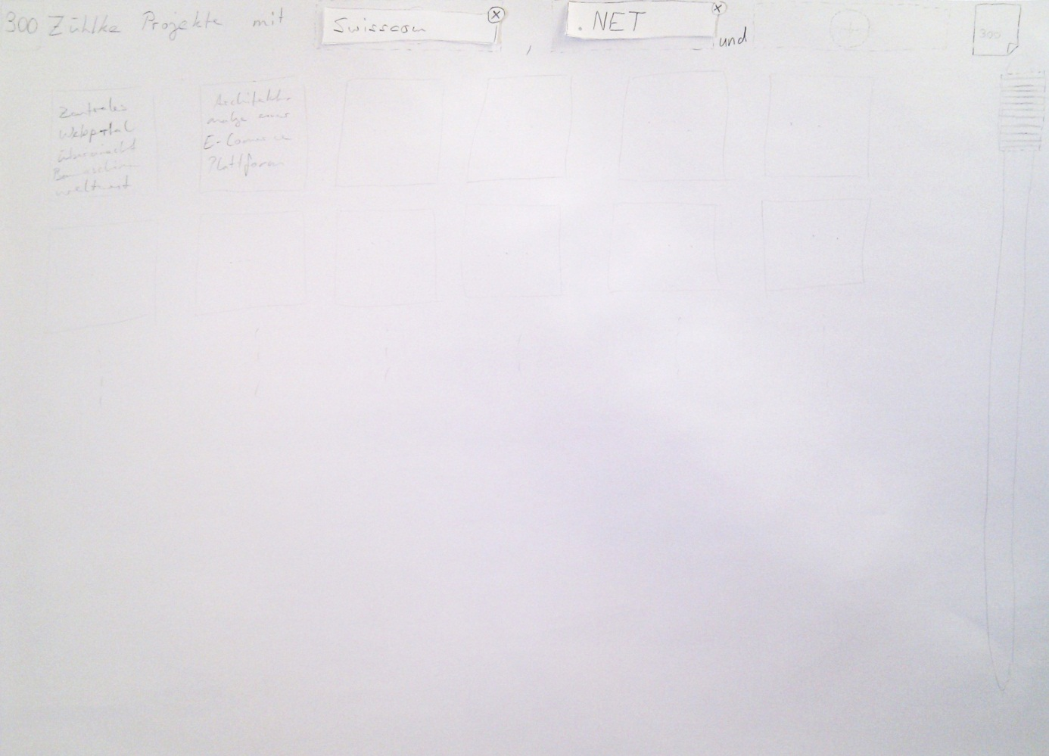

Abbildung - Papier-Prototyp Variante C Übersicht

Sobald man auf eine PN auswählt öffnet sich die Detailansicht dazu. Mit den Pfeilen kann man die nächste oder vorhergehende PN anzeigen. Rechts werden immer die zur PN gehörigen Kriterien aufgelistet. Wird eine davon angewählt, so öffnet sich ein Menu, in welchem man das Kriterium zum Filter hinzufügen kann. Falls schon ein oder mehrere Kriterien für den Filter gesetzt wurden, können diese entweder durch das neue Kriterium ersetzt werden oder mit einem weiteren Kriterium zusätzlich eingeschränkt werden.

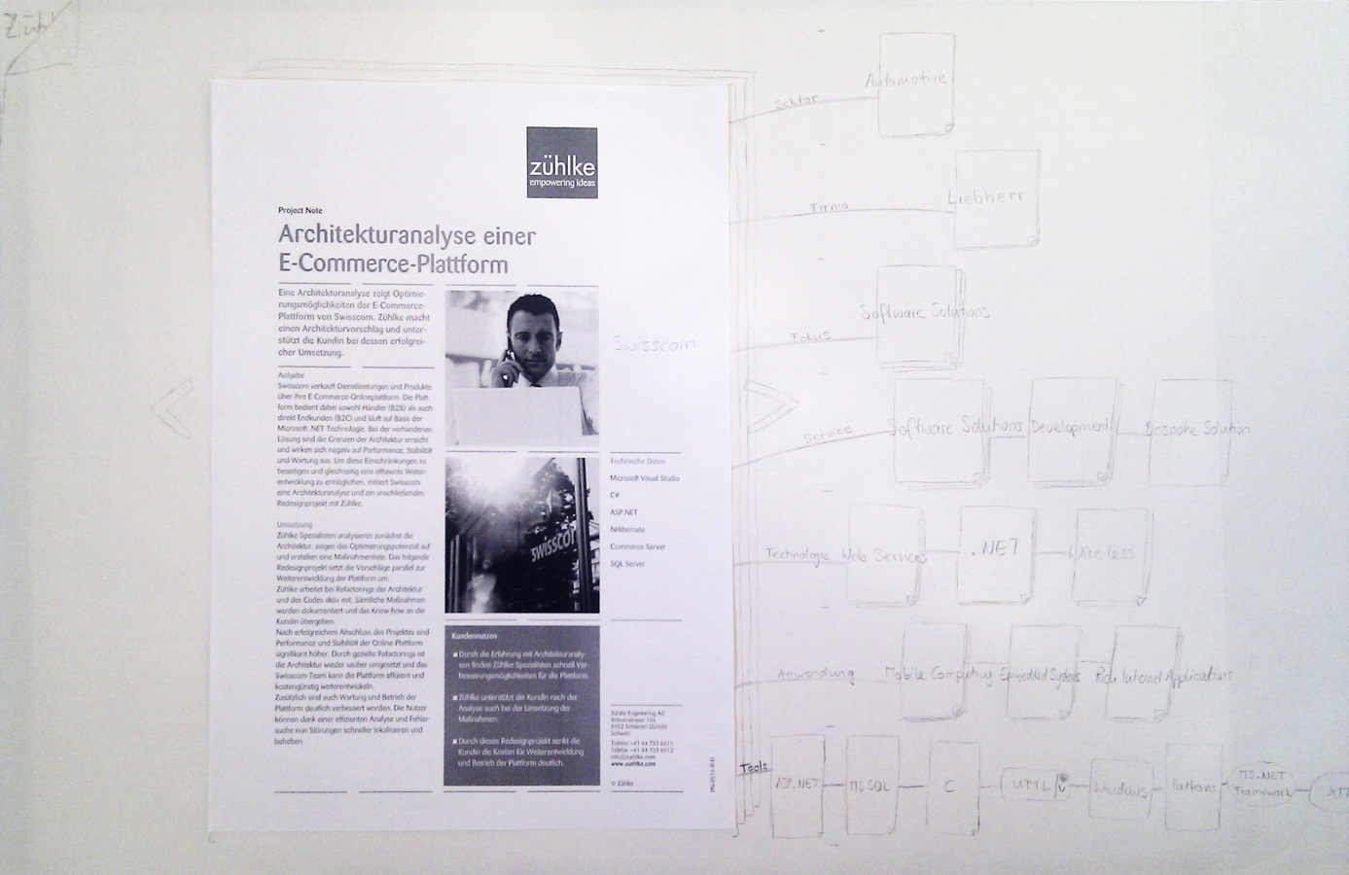

Abbildung 15 - Papier-Prototyp Variante C Detailansicht

Wird auf die PN gedrückt, so wird in den Lesemodus übergangen.

Möchte man zur Gesamtübersicht zurückkehren, so kann oben links die umgeknickte Ecke nach unten gezogen werden.

#### Testszenario

Siehe Kapitel 3.2.1.1 Testszenario

#### Fazit

Der Demomodus muss genauer ersichtlich sein, wenn man sich hinsetzt. Ansonsten beginnt man zu lesen und die PN wird plötzlich gewechselt.

Der angezeigte Slider bei der Übersicht ist nicht nötig. Gut wäre zudem, dass die Unterkategorien so dargestellt sind, dass offensichtlich ist, dass sich bei dessen Betätigung ein Kontextmenu öffnet.

Zudem müssen die Filter Kriterien oben auch in der Detailansicht ersichtlich sein.

Die Testperson fand schnell mehrere Möglichkeiten um den Filter hinzufügen zu können. Nach kurzem Auseinandersetzten mit dem anfangs gezeigten Fenster, fand sie sich gut zurecht. Sie konnte alle gestellten Aufgaben in angemessener Zeit lösen.

Neben kleinen Verbesserungen ist diese Variante ist bestens geeignet für das Projekt und wird daher umgesetzt.